**LAPORAN REMEDIAL PROJEK UAS**

**OBJECT ORIENTED PROGRAMMING**



**Disusun oleh :**

Nama : Ahmad Zidny Rofi Amir

NIM : 17090132

Kelas : 4A

**DIV TEKNIK INFORMATIKA**

**POLITEKNIK HARAPAN BERSAMA**

**TEGAL**

**2020**

1. Pembentukan struktur table 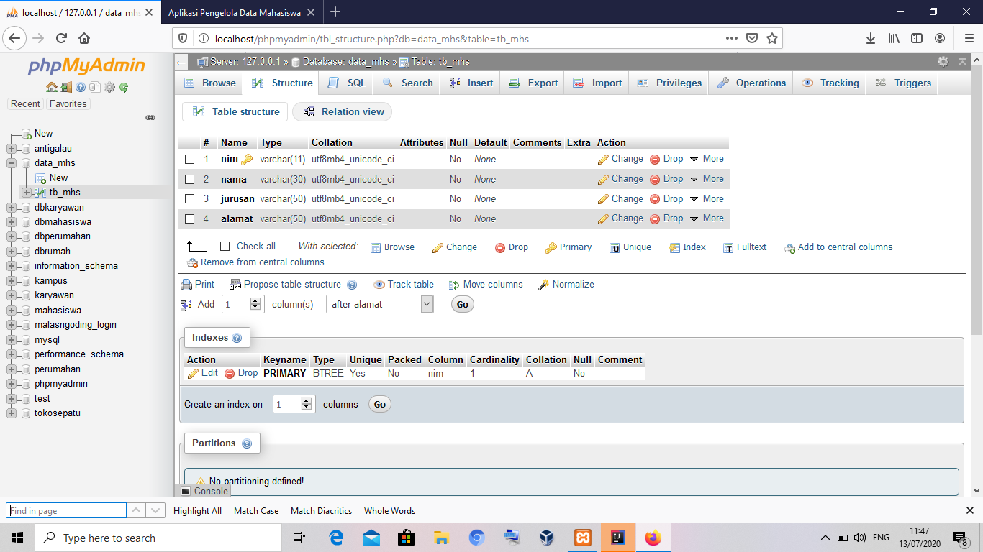

Gambar diata adalah stuktur database dari aplikasi yang kita buat, dengan nama databaseuas_oop1, disitu saya tidak mengunakan id karna sudah ada NIM, disana saya setting nim

sebagai primary key.

1. Design Apps

Di bawah ini adalah tampilan awal dari aplikasi yang saya buat, di sana sudah ada data yang saya gunakan.

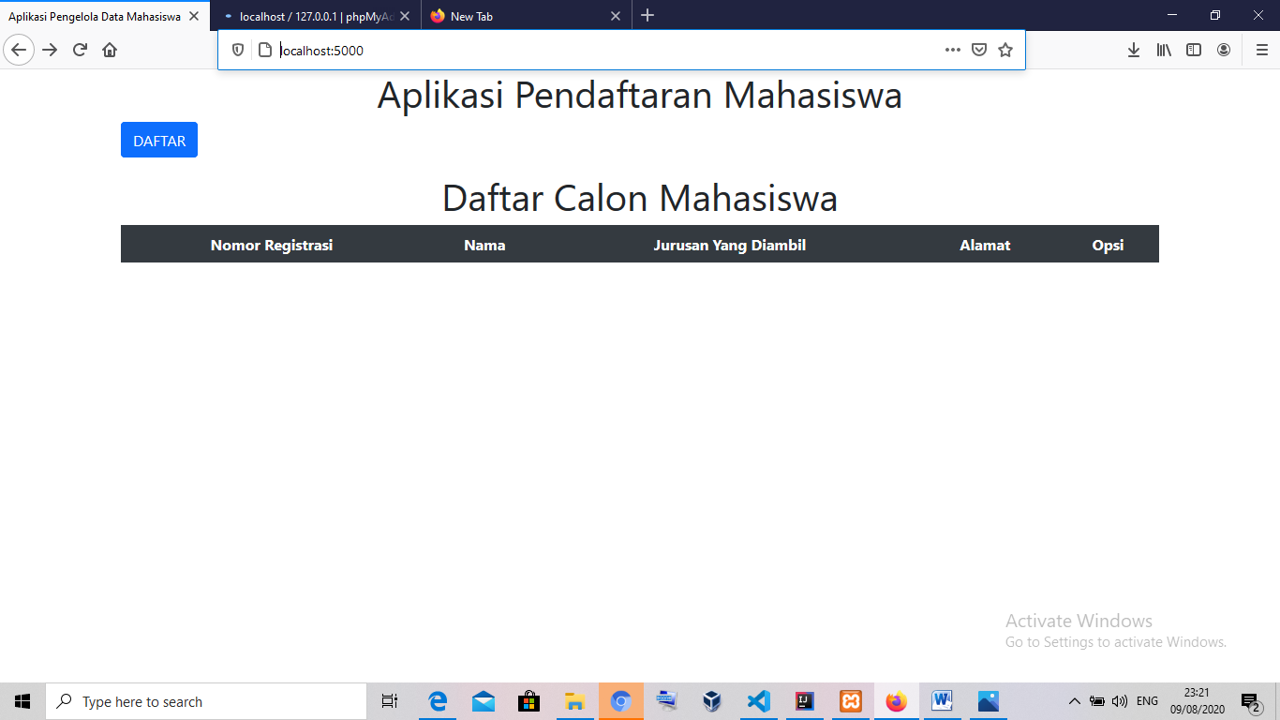

Kemudian kita tambah Data yang baru.

Di bawah adalah menu tambah data, kita hanya perlu mengisi data dan klik simpan dan jika tidak ingin menyimpan data klik Batal

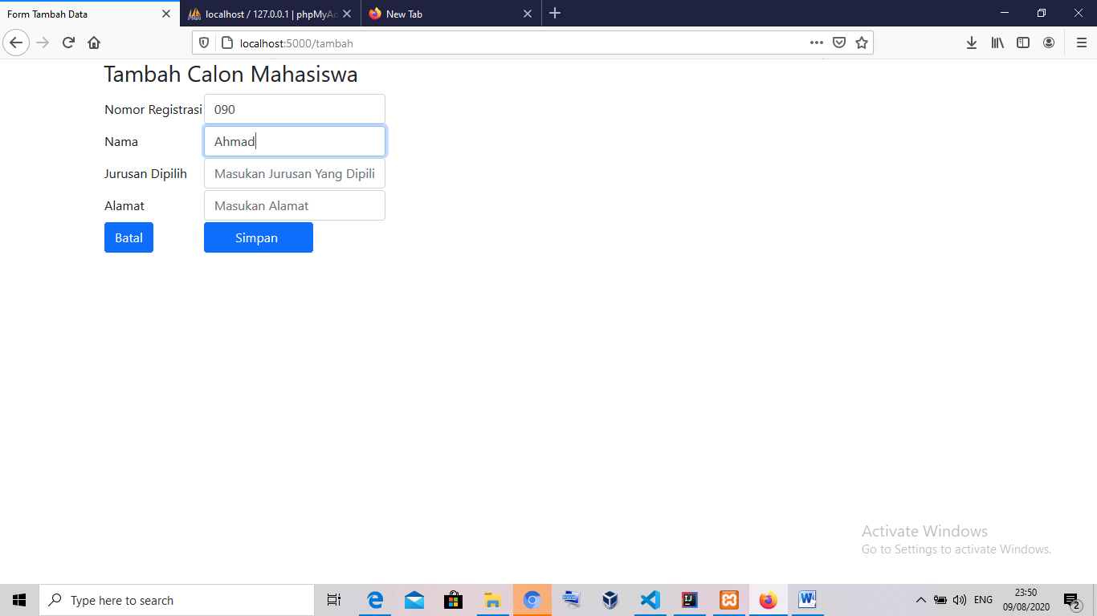

Di bawah adalah menu ubah data, klik simpan kalo ada perubahan data, dan jika tidak ada perubahan data klik kembali (di bawah tampilan sebelumnya).

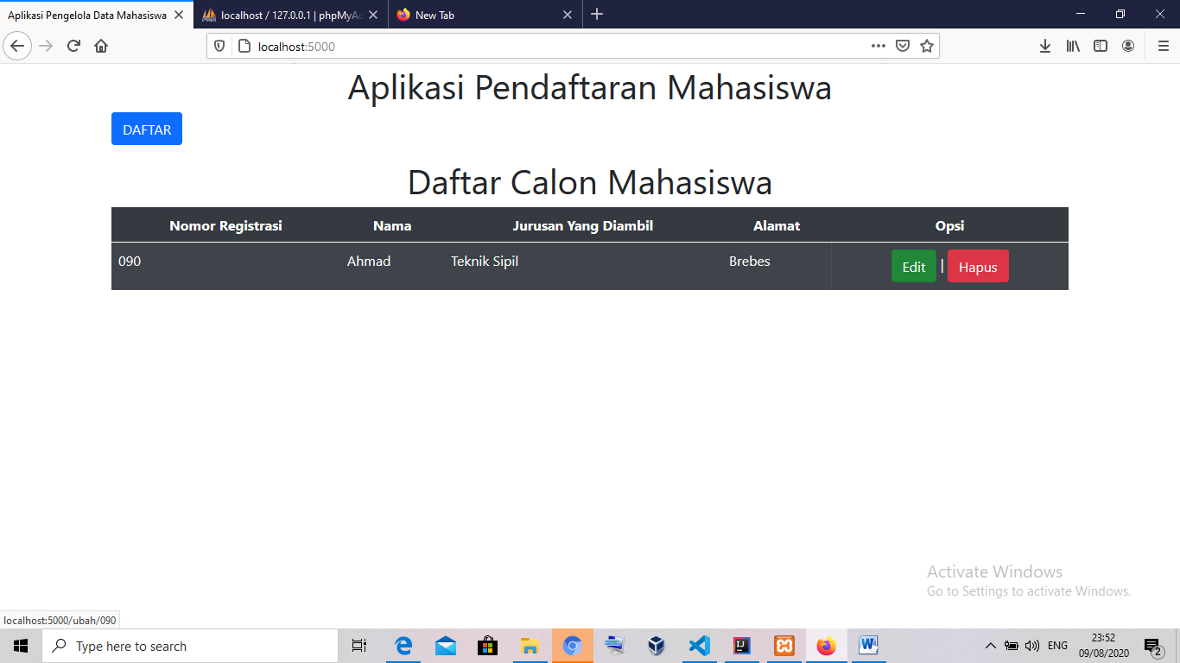

Melakukan perubahan

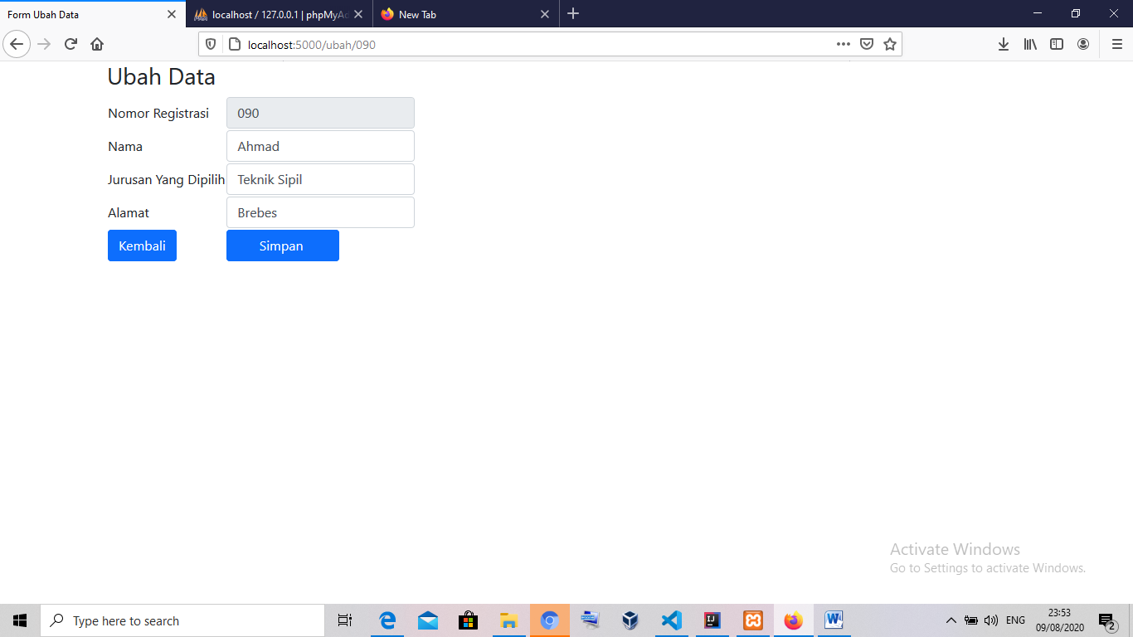

Tampilan setelah di ubah

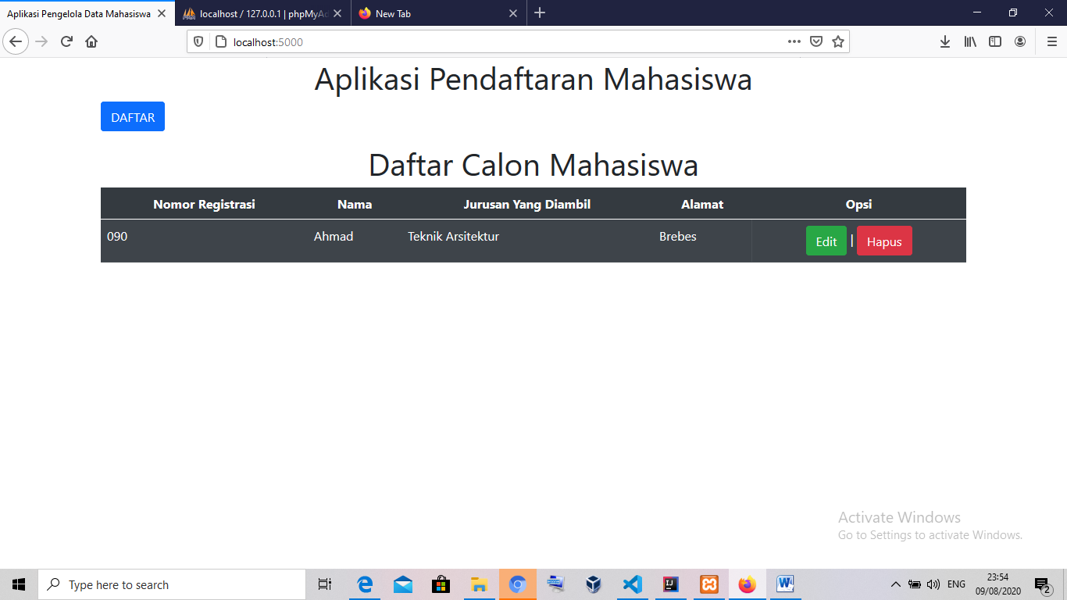

Di di bawah ini adalah menu hapus data, jika kita klik hapus maka akan muncul konfirmasi, Apakah anda yakin, jika oke maka data akan dihapus jika cancel maka data tidak, akan terhapus.

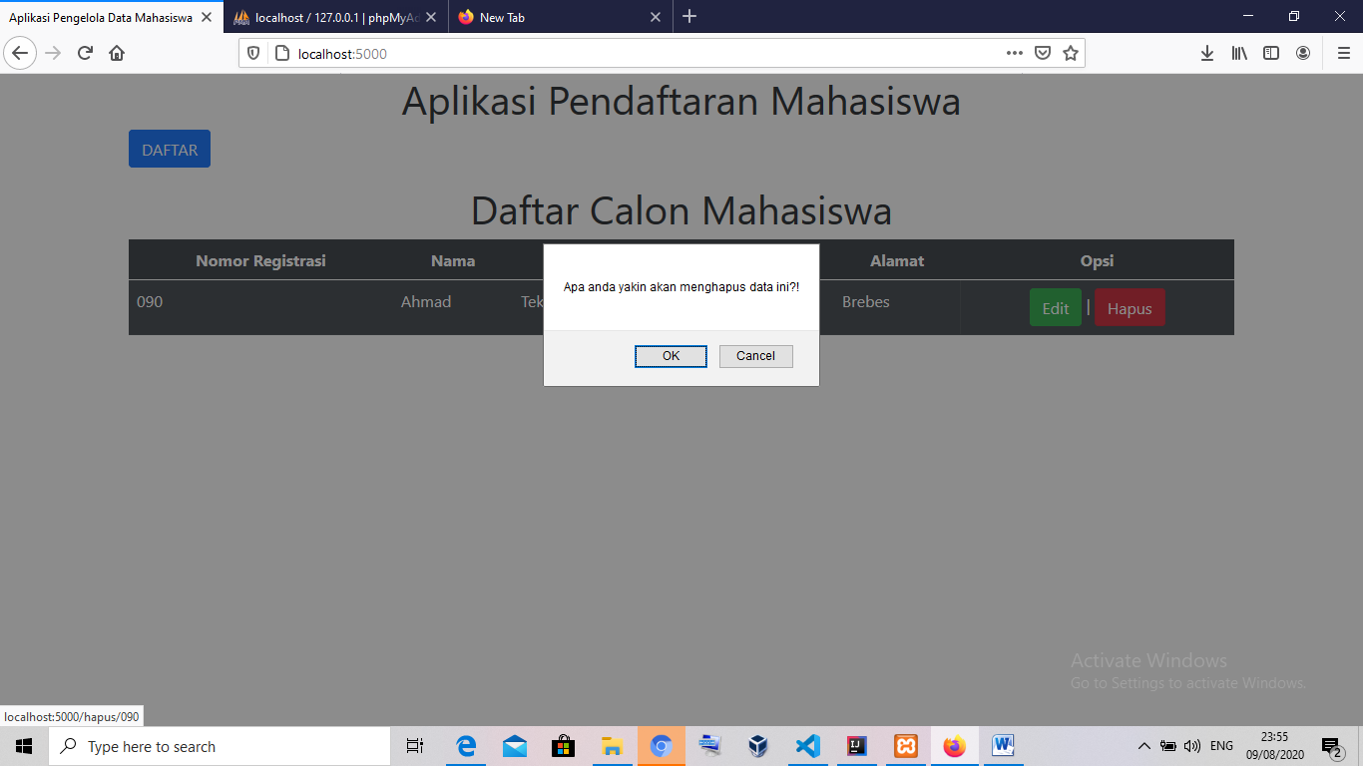

Tampilan setalah di hapus

